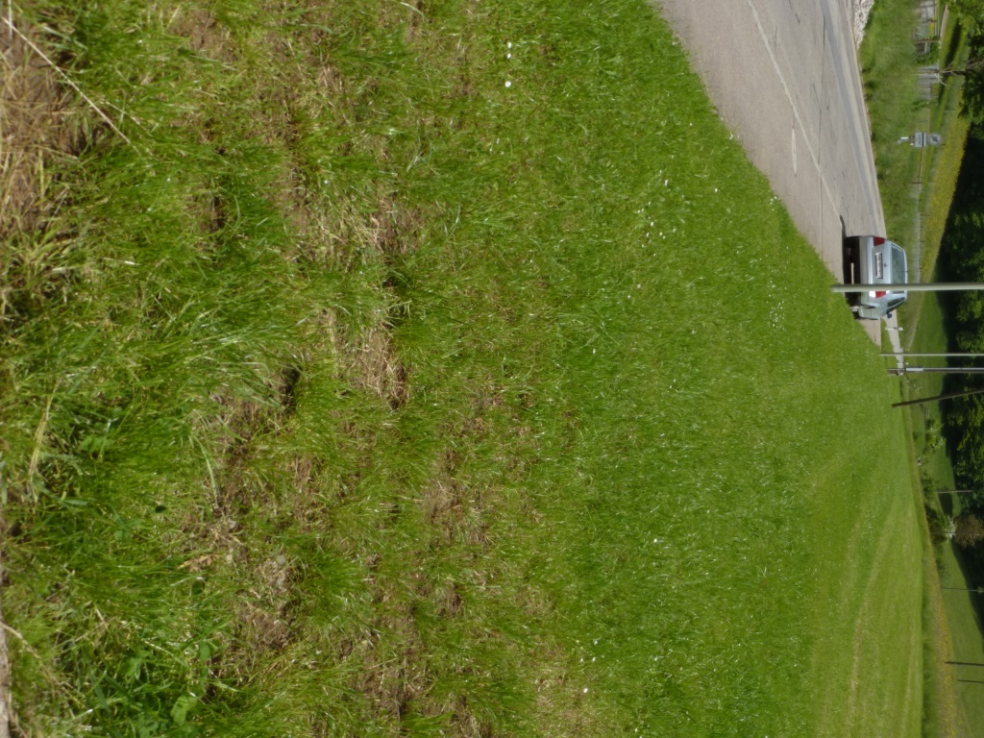  Aktueller Verlauf der Bacheindolung  offene Bachführung entlang Strasse | 40.201 eingedoltes Langmattbächli im Abschnitt unterhalb Wendeplatz Postauto

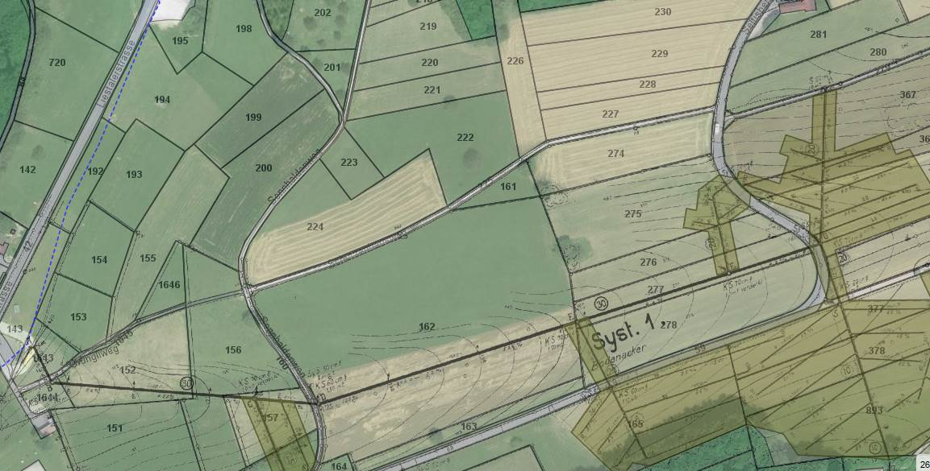
Langmattbächli, offene Bachfüh-
rung entlang Strasse
Freilegung der Ableitung der Drainagesysteme
40.201 eingedoltes Langmattbächli und südlich angrenzendes Drainagesystem (Fotos nächste Seite)

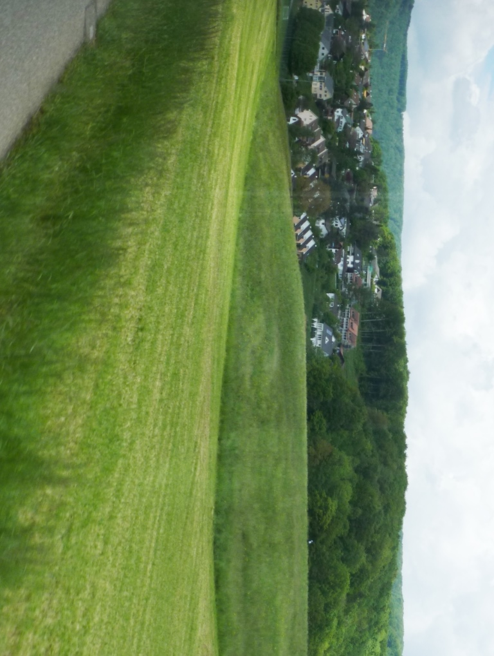  Freilegung der Ableitung der Drainagesysteme | Drainagesystem südlich Langmatt-bächli 40.201

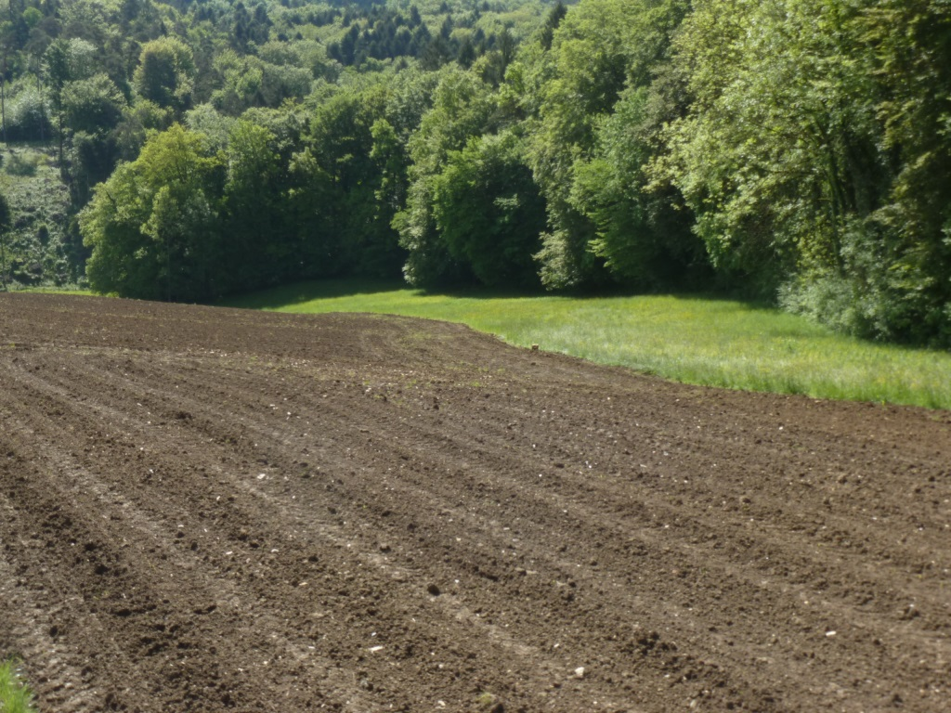  Drainage System 4  40.52 Riedbächli | Drainagesysteme nördlich Riedbächli 40.52 (System 4, siehe nächste Seite)

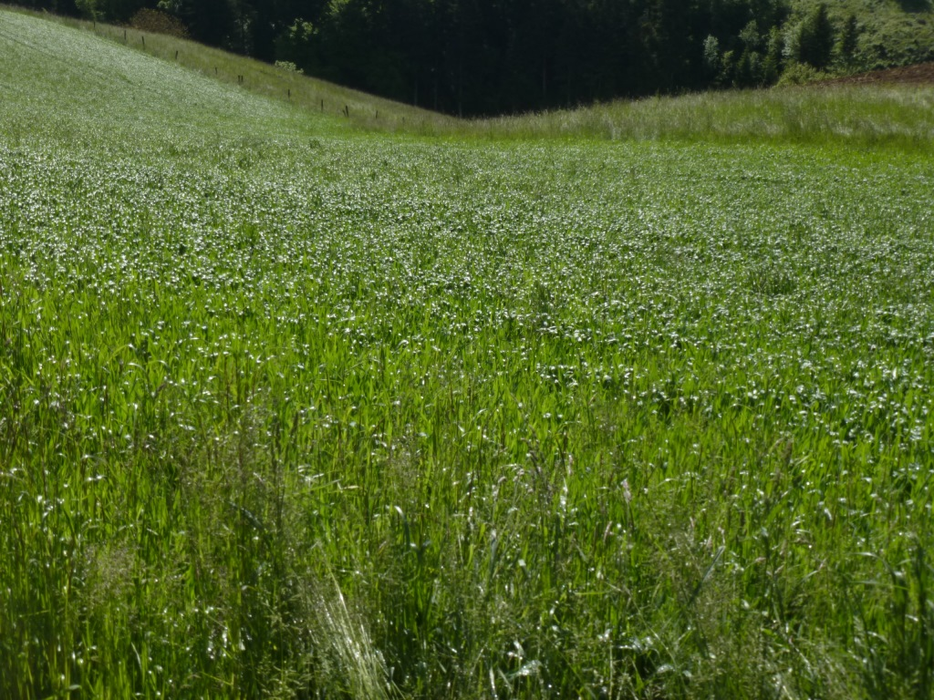  40.52 Riedbächli  Drainage System 3 | Drainagesysteme nördlich Riedbächli 40.52 (System 3 siehe nächste Seite)

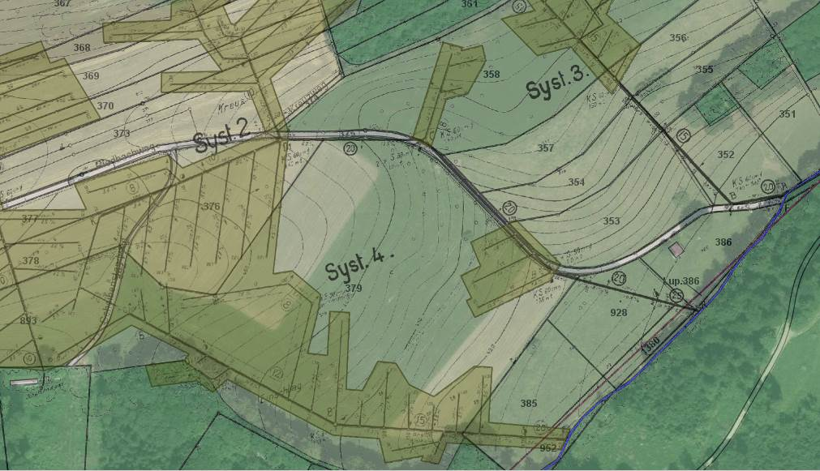
40.52 Riedbächli

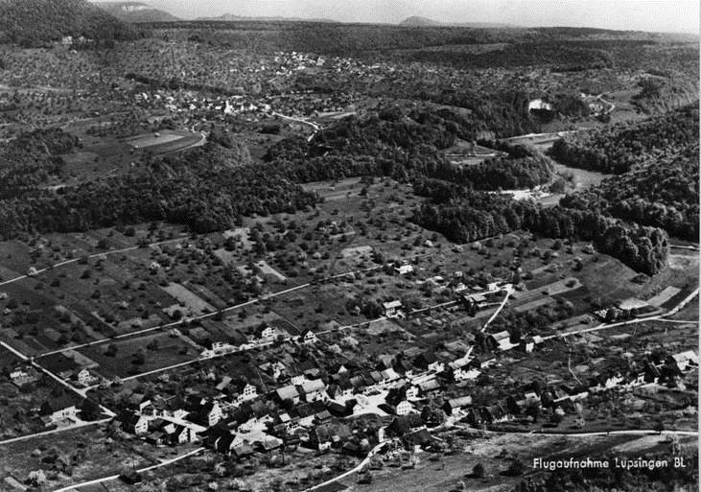

Flugaufnahme von 1953 mit offenem Langmattbächli im Siedlungsgebiet

